**TRƯỜNG ĐẠI HỌC SƯ PHẠM TPHCM**

**Khoa Công Nghệ Thông Tin**



|  |
| --- |
|  |
| **BÁO CÁO**  **MÔN HỌC : KIỂM THỬ PHẦN MỀM CƠ BẢN**  **ĐỀ TÀI : TÌM HIỂU CÔNG CỤ KIỂM THỬ PHẦN MỀM KOBITON** |



Giáo viên hướng dẫn: Trần Sơn Hải

Nhóm 12:

Trịnh Kim Chi – 44.01.104.064

Hồ Thị Kim Hà – 44.01.104.077

**Mục Lục**

**Phần 1: Giới thiệu về Kobiton 3**

**1. Kobiton là gì? 3**

**2. Các đặc điểm của Kobiton 3**

**3. Các lợi ích của Kobiton 4**

**4. Thành tích của Kobiton 4**

**Phần 2: Tính năng của Kobiton 5**

**1. Đăng ký tài khoản sử dụng Kobiton 5**

**2. Manual Testing 7**

**3. Automation Testing 12**

**4. Device management 18**

**5. Organization Management 20**

# Phần 1: Giới thiệu về Kobiton

# Kobiton là gì?

* **Kobiton** là một phần mềm được sáng lập và phát triển bởi một đội ngũ kĩ sư chuyên nghiệp ở Việt Nam. Đây là một ứng dụng điện toán đám mây cung cấp giải pháp cho các doanh nghiệp quản lý, truy cập và kiểm thử ứng dụng trên thiết bị thực. Từ test bằng tay cho đến test tự động Kobiton dễ dàng sử dụng để thực hiện test trên Mobile, Web.
* Kobiton cho phép người dùng kiểm soát toàn bộ các thiết bị di động trong quá trình kiểm tra thủ công với thời gian thực tế, định hướng và mô phỏng GPS. Ngoài ra, còn điều khiển loa và camera và quản lý các kết nối thiết bị.
* Kobion được ra mắt vào năm 2016, đến năm 2018 Kobiton nhận được $3 tỷ đầu tư của công ty Kinetic Ventures. Với toàn bộ 8 tỷ đô la Mỹ từ 2 vòng tài trợ, Kobiton đang tập trung phát triển, hỗ trợ khách hàng nhằm nâng tầm sản phẩm công nghệ Việt Nam trên thị trường ứng dụng Mỹ.
* Người dùng có thể mua số phút thử nghiệm trả trước mà không bao giờ hết hạn chỉ với 10 đô la. Kobiton là nền tảng thiết bị di động sáng tạo nhất trên thị trường.
* Kobiton hiện vẫn đang bổ sung các tính năng mới, như là “Record-Playback” cho phép tạo trước các đoạn scripts thử nghiệm bằng cách tương tác với ứng dụng và sử dụng trí tuệ nhân tạo (AI) để phát lại đoạn scripts.

# Các đặc điểm của Kobiton

* Là một công cụ test vì vậy Kobiton có 5 đặc trưng sau đây:
* **Check real equipment**: Kiểm tra thủ công và tự động trên thiết bị thực. Truy cập vào các thiết bị vật lý trên đám mây với hỗ trợ đầy đủ cho thao tác, cử chỉ, điều hướng,… Kiểm tra tình trạng thiết bị của bạn ngay lập tức và xem phần bị ảnh hưởng
* **Natural gestures:** Thực hiện các các cử chỉ để kiểm tra thiết bị như: chạm, vuốt và cuộn, thao tác đơn giản và tự nhiên. Hiệu suất và khả năng phản hồi tốt cho phép bạn kiểm tra như thể bạn đang có thiết bị trong tay.
* **Root cause analysis:** Trong quá trình manual hoặc automation test, Kobiton đều lưu lại nhật kí chi tiết bao gồm video, screenshots, performed gestures và chỉ số hệ thống như bộ nhớ và hiệu suất pin. Dễ dàng phát lại các đoạn scripts trong quá trình thực hiện nhằm phân tích các nguyên nhân thực sự để giải quyết vấn đề.
* **Manual and automatic inspection**: Thực thi song song các lệnh test scripts. Tích hợp nhanh chóng vào quy trình CI/CD và cho ra kết quả gần như ngay lập tức**.**
* **Debug ADB:** Truy cập các thiết bị đám mây trực tiếp từ máy trạm dành cho nhà phát triển và truy cập root vào thiết bị trực tiếp từ bên trong IDE. ADB remote debugging giúp kiểm soát và vận chuyển ứng dụng nhanh hơn.
* Ngoài ra Kobiton còn có một số đặc điểm sau:
* **Agile Test Enabler:** Kiểm tra tự động hóa thiết bị với các khuôn khổ Appium và Selenium mới nhất. Hỗ trợ thực thi tự động hóa với các công cụ kiểm tra di động.
* **Optimized Efficiency:** Tải lên và truy cập ứng dụng mà bạn cần kiểm tra dễ dàng. Thời gian khởi động nhanh hơn và cho phép trải nghiệm chỉ trong vài phút.

# Các lợi ích của Kobiton

* Có lịch sử test và nhật kí test giúp dễ quản lí hơn
* Quản lý các thiết bị nội bộ
* Hỗ trợ Appium 1.6.4
* Trải nghiệm người dùng đơn giản
* 100% thiết bị thực
* Giá cả phải chăng
* Ngăn chặn: Catch cross-platform trong code và test trên thiết bị ngay trong IDE. Nâng cao chất lượng code và tránh các lỗi “có thế mắc phải”.

# Thành tích của Kobiton

Một ứng dụng phần mềm do đội ngũ kỹ sư Việt Nam phát triển đã huy động thành công vòng gọi vốn A (Series A) với 5,2 triệu đô la Mỹ từ BIP Capital.

# Phần 2: Tính năng của Kobiton

# Đăng ký tài khoản sử dụng Kobiton

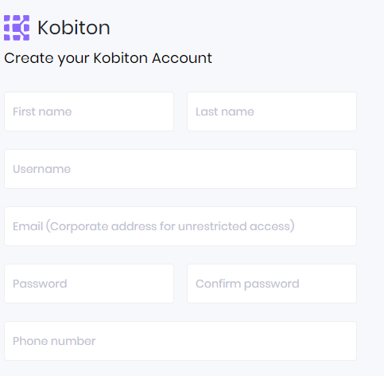Để vào Kobiton chúng ta cần tạo tài khoản ở trang này: https://portal.kobiton.com/register

Sau khi tạo account chúng ta login bằng account vừa tạo.

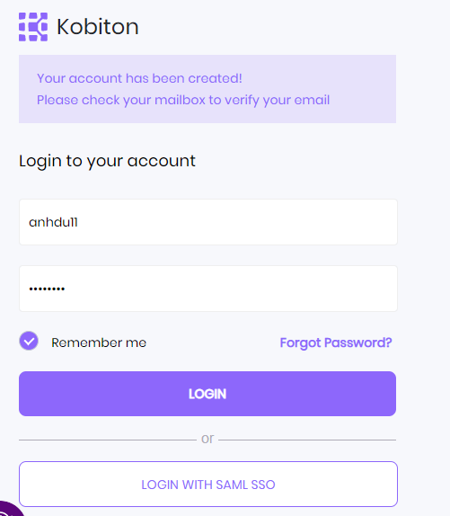

Giao diện màn hình chính:

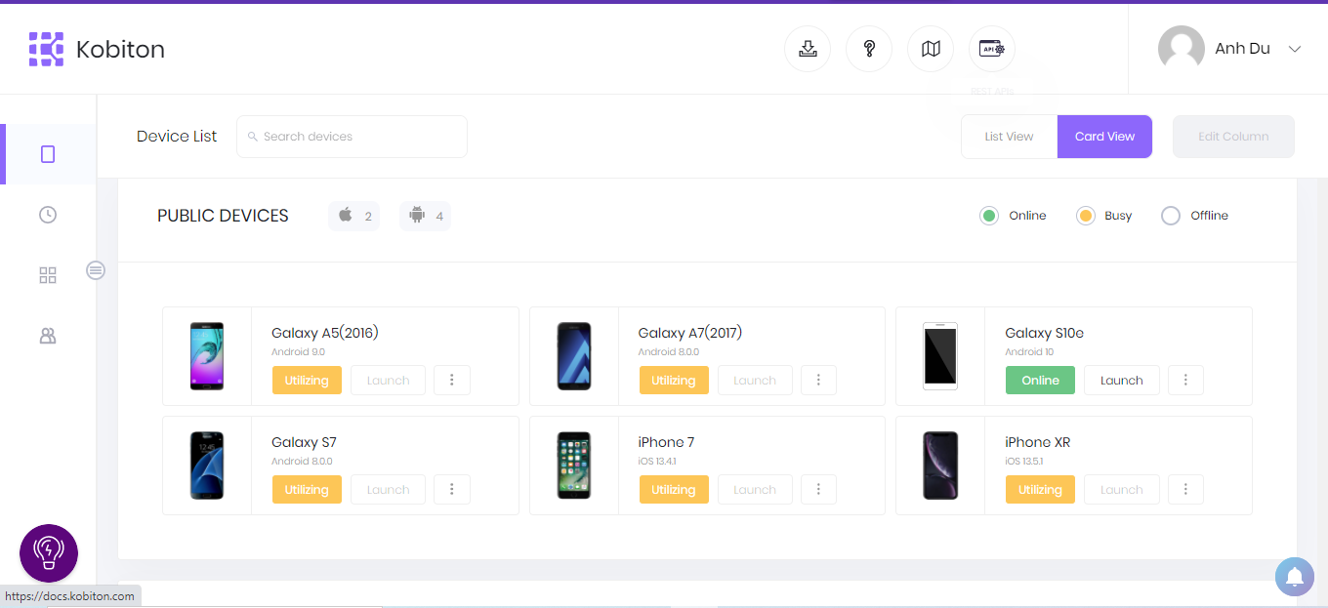

# Manual Testing

Kobiton cho phép bạn truy cập từ xa đến các thiết bị di động thực. Kobiton sẽ tự động ghi lại những thao tác kiểm tra thủ công và lưu trữ chi tiết.

**Bước 1:** Click vào tab Devices (1), các thiết bị di động sẽ hiển thị ra. Di chuyển chuột tới thiết bị cần test, click vào Launch (2).

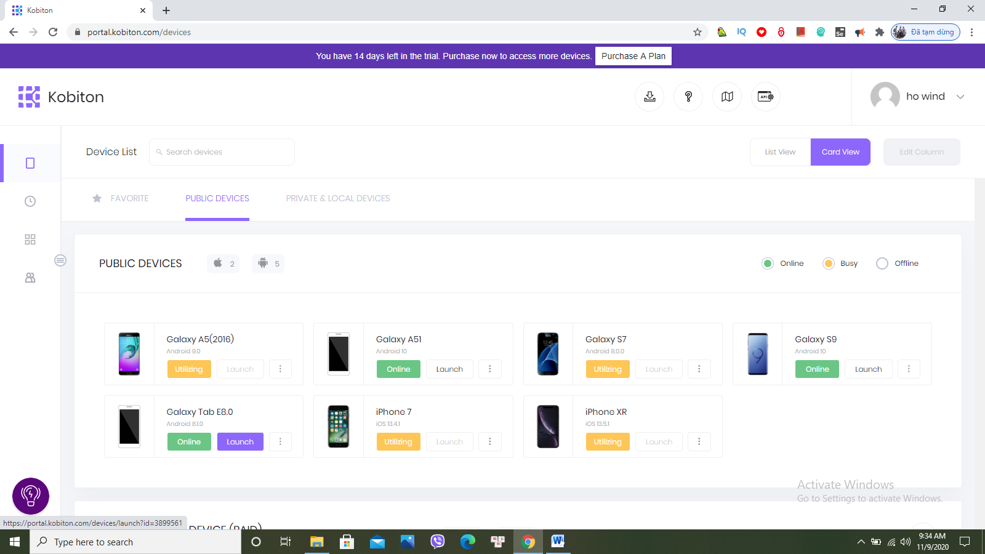

(2)

(1)

Giao diện sau khi kết nối:

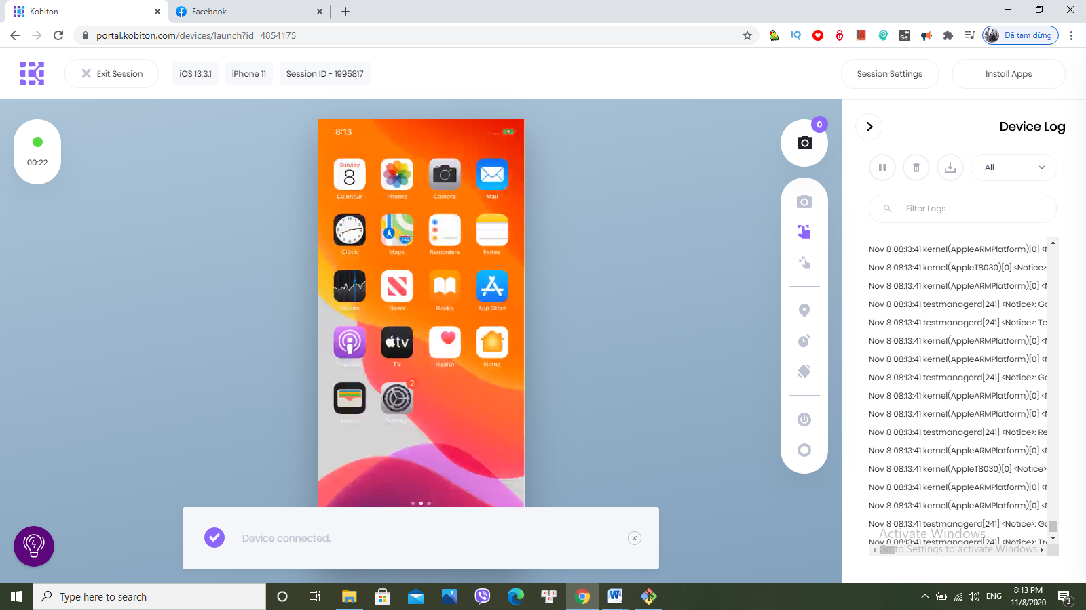

(4)

(5)

(3)

* Các thao tác trên thiết bị(3):

1.Chụp màn hình thiết bị

2. Thao tác chạm trên thiết bị

3. Thao tác zoom trên thiết bị

4. Thiết lập vị trí của thiết bị

5. Thiết lập múi giờ

6. Xoay hướng thiết bị ngang hoặc dọ

7. Nút nguồn của thiết bị

8. Nút home của thiết bị

9. Nút xem ứng dụng gần đây

10. Nút quay trở lại.

* Ta có thể đặt tên, thêm mô tả,… cho phiên kiểm thử: click vào Session Settings(4). Sau đó click Apply để lưu thông tin đã thay đổi.

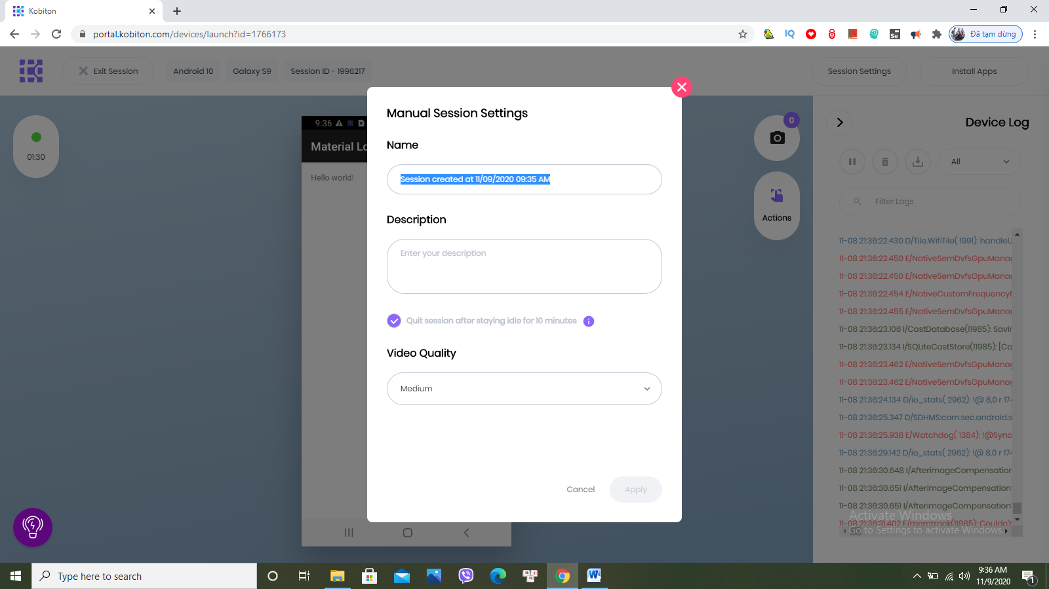

**Bước 2:** Click vào Install Apps(5), sau đó upload app cần test (dưới dạng file .apk, .zip hoặc từ URL app) và bắt đầu kiểm thử.

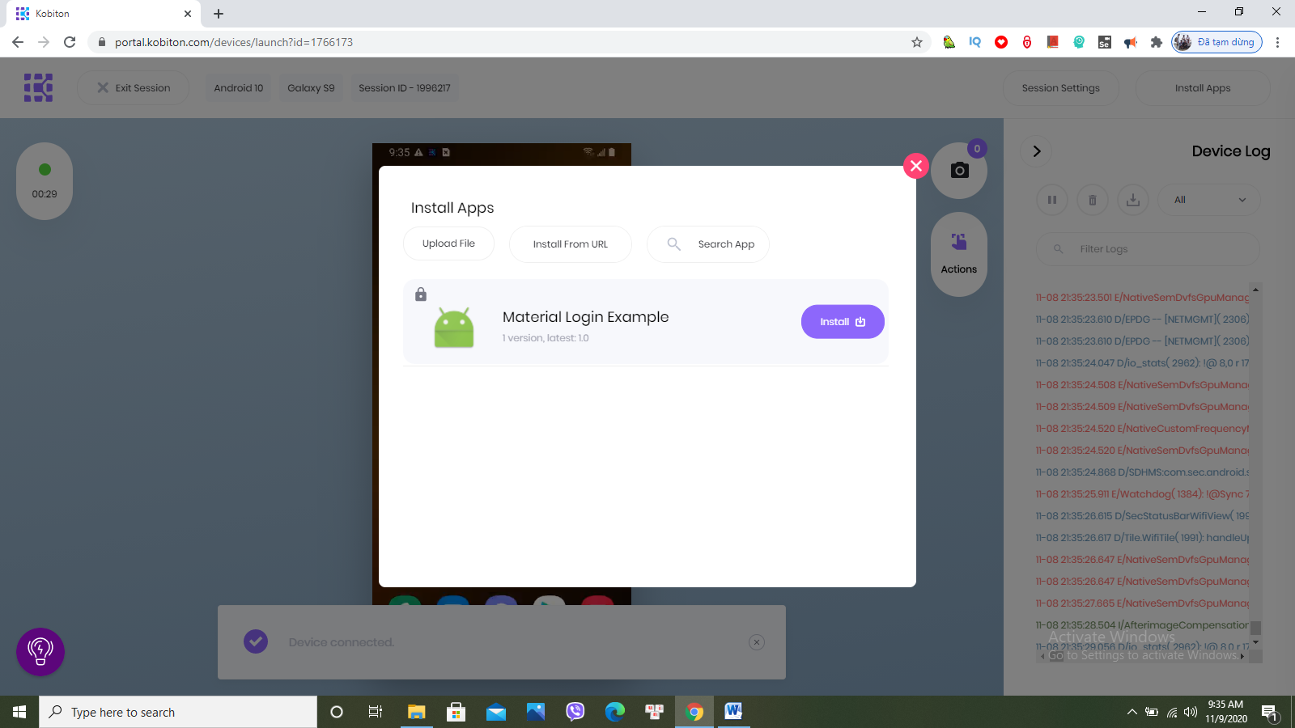

**Bước 3:** Click Exit session (6) để kết thúc phiên kiểm thử



(6)

**Bước 4:** Click vào tab Sessions (7) để quản lý các phiên kiểm thử

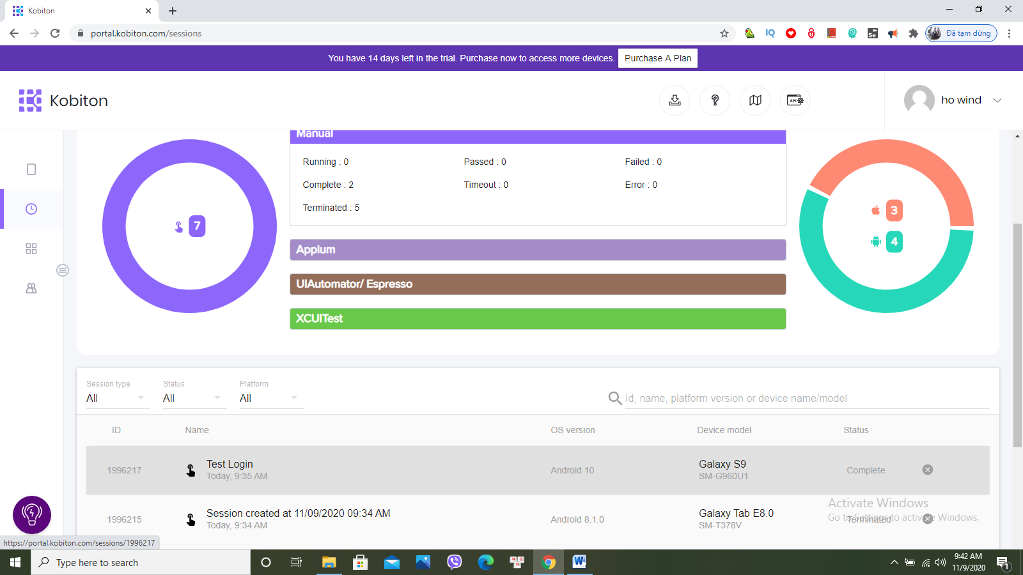

(8)

(7) Nút quay trở lại

Xem chi tiết phiên kiểm thử (8):

* Click vào download log (9) để xem các ghi chép thao tác kiểm thử

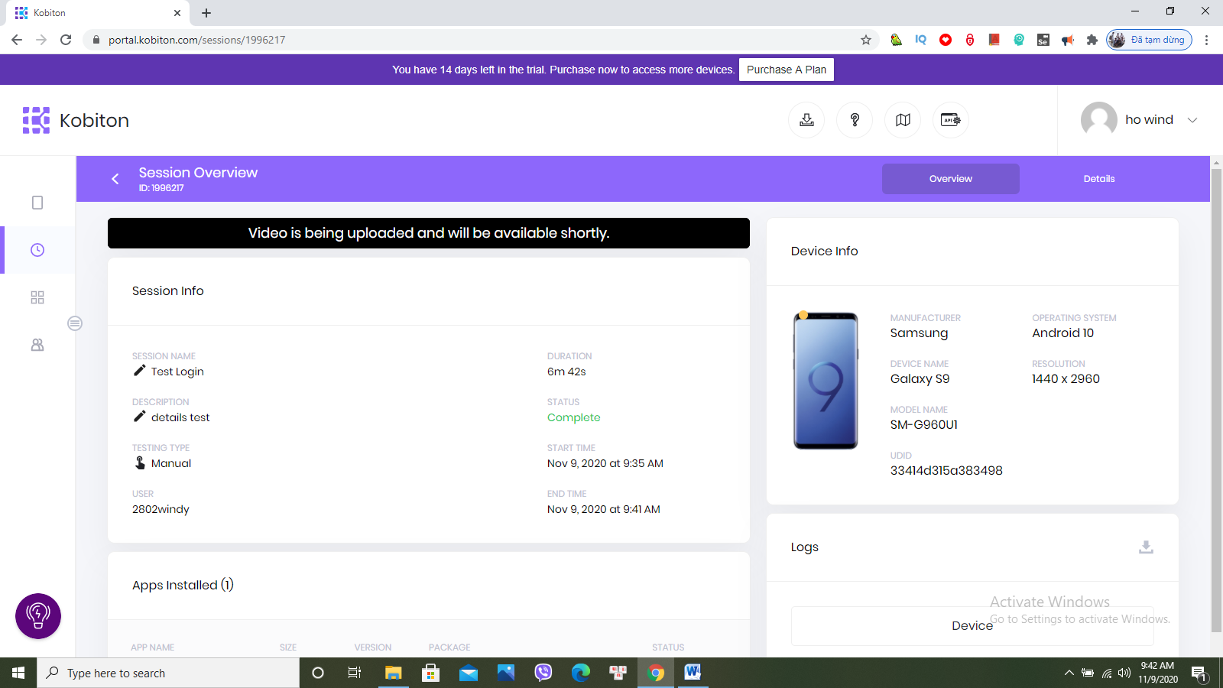

(9)

* Click vào Details (10) để xem lại video quá trình kiểm thử.

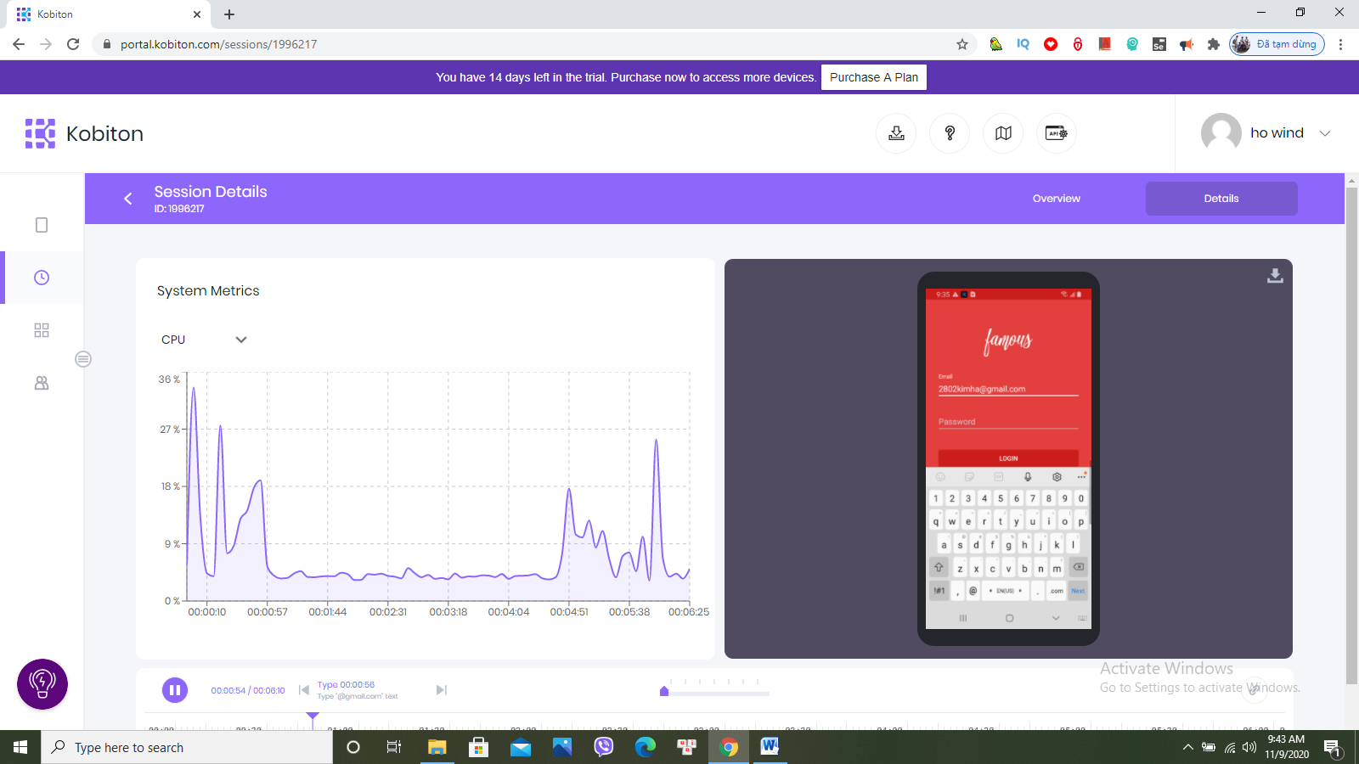

(10)

# Automation Testing

Kobiton hỗ trợ automation test trên Appium, Selenium, Groovy, Katalon

Bạn có thể tạo automation test trên thiết bị di động của Kobiton. Kobiton sẽ tạo ra một test report bao gồm detailed logs, HTTP commands, and metadata.

Ở đây, nhóm em sẽ giới thiệu cách sử dụng Katalon để tạo test automation trên thiết bị của Kobiton .

**Bước 1:** Tạo New Project Mobile

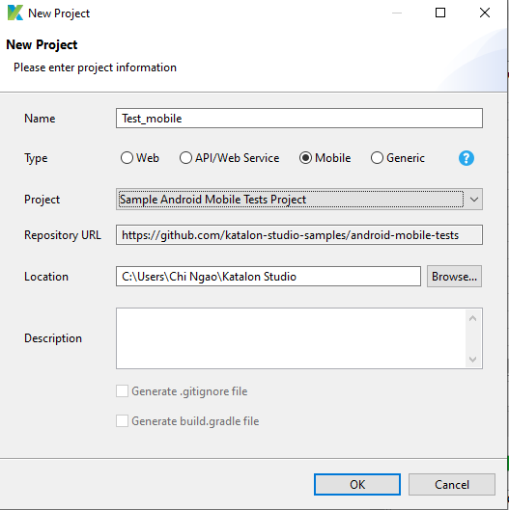

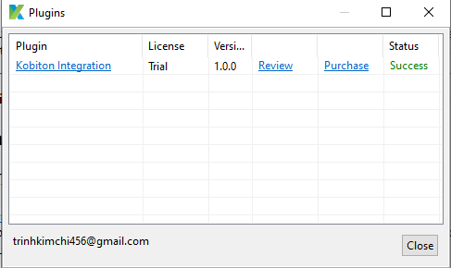**Bước 2:** Cài đặt [Kobiton Integration](https://store.katalon.com/product/137/Kobiton-Integration) plugin. Sau khi cài đặt xong, mở Katalon Studio => Your Account => Reload Plugins.

**Bước 3:**

1. Với Windows: Windows => Katalon Studio Preferences => Katalon => Kobiton

Với MacOS: Katalon Studio => Preferences => Katalon => Kobiton

1. Check vào nút **Enable Kobiton Integration:**

Nhập username

Nhập password

1. Click vào nút connect, Kalaton sẽ tự động lấy thông tin để tích hợp Kobiton.
2. 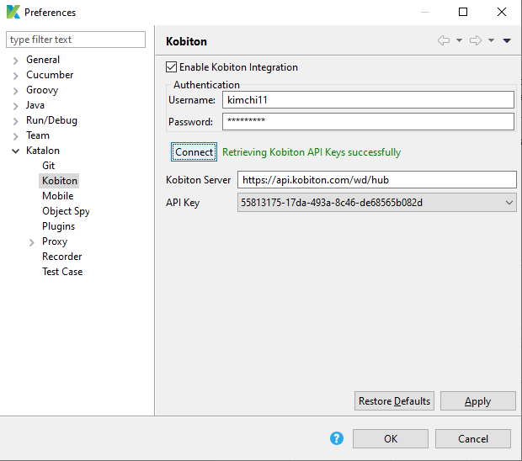Click Appy và OK.

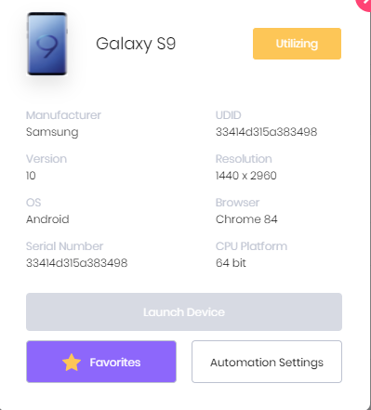**Bước 4:** Đăng nhập kobiton => Chọn loại thiết bị muốn sử dụng => Thêm vào thiết bị yêu thích

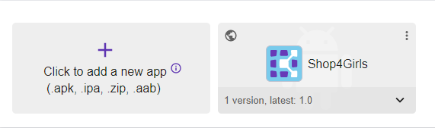**Bước 5**: Vào App => Upload app cần test dưới dạng file .apk(Android) hoặc .ipa(IOS).

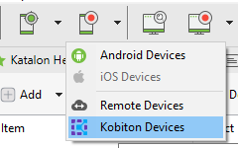**Bước 6**:Tạo testcase => Record mobile => Kobiton Devices:

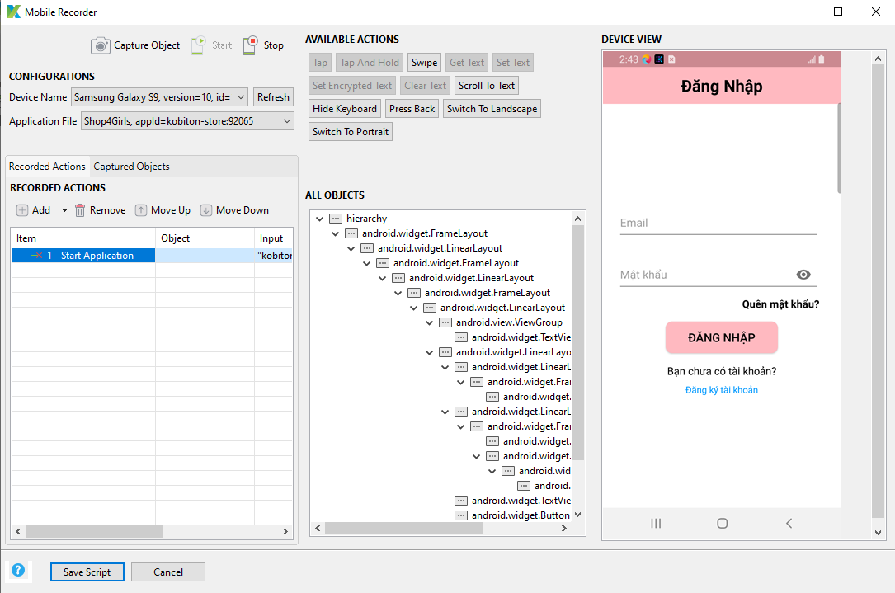**Bước 7**: Lúc này thiết bị và file test đã được tự động thêm vào cấu hình. Nhấn Start

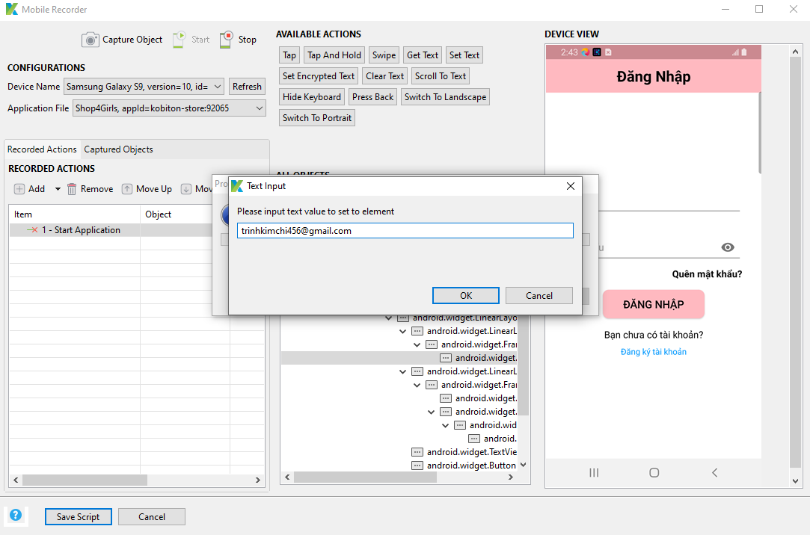**Bước 8**: Sử dụng Set text => nhập gmail và password. Sử dụng Tap thay thế cho việc click vào các button.

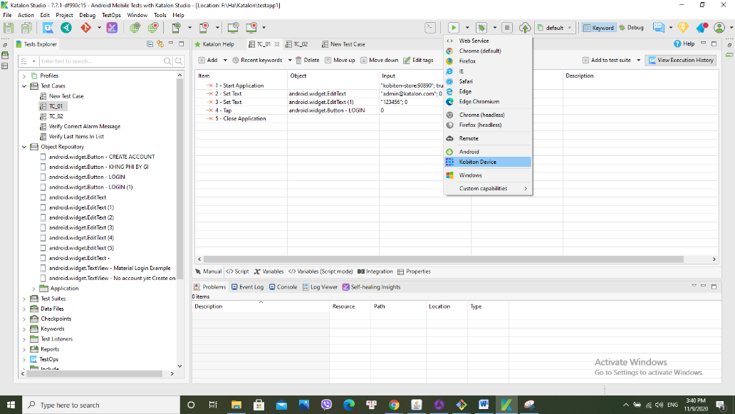**Bước 9**: Sau khi kết thúc quá trình, Katalon sẽ hiển thị các thao tác trong quá trình kiểm thử. Chọn Run => Kobiton Device.

Toàn bộ quá trình kiểm thử sẽ được lưu lại trên Kobiton:

* Overview

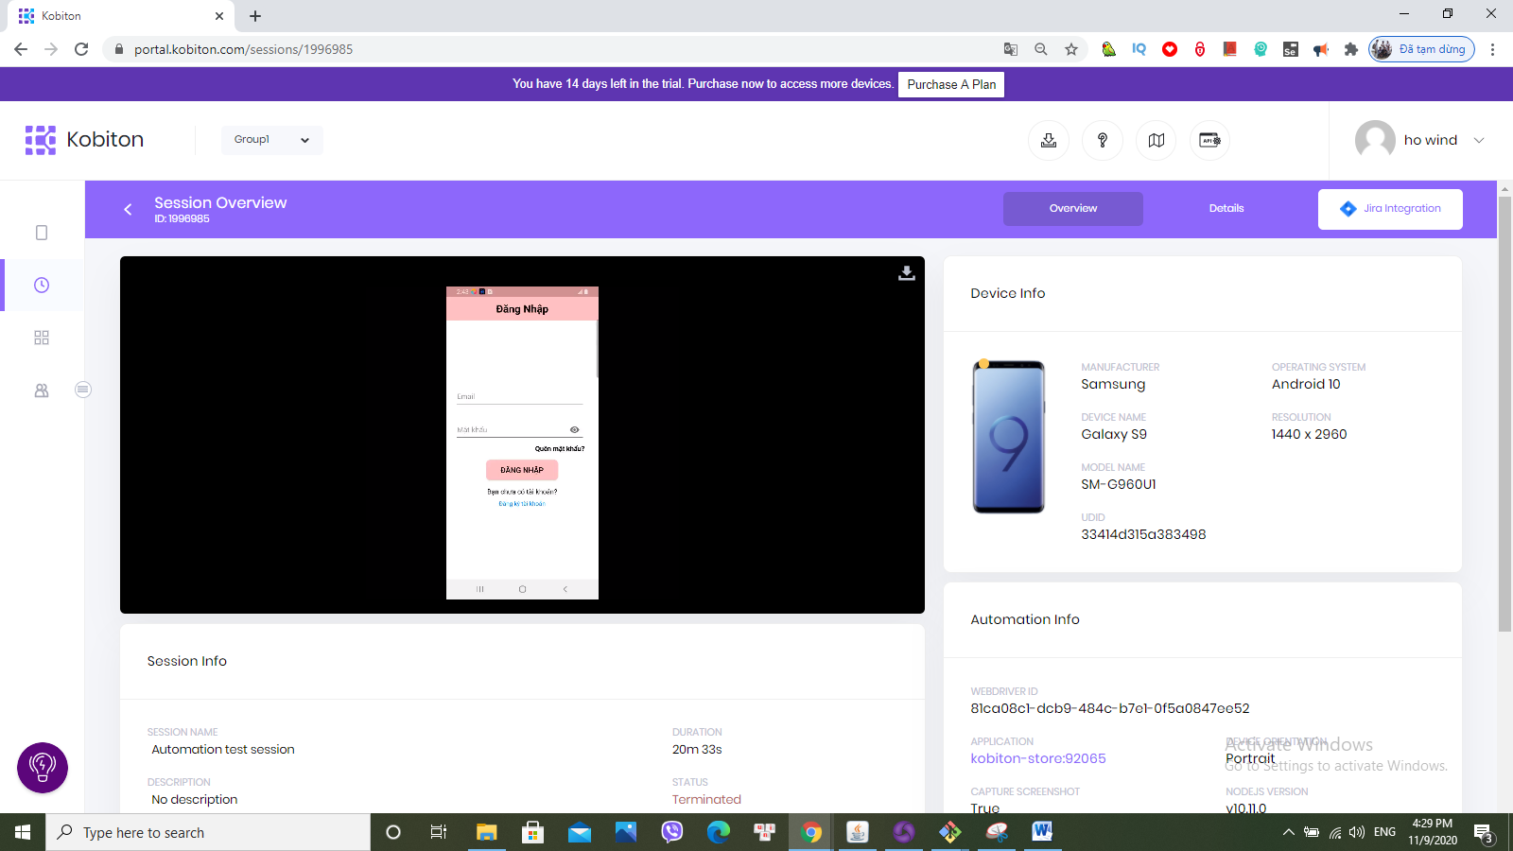

* Details

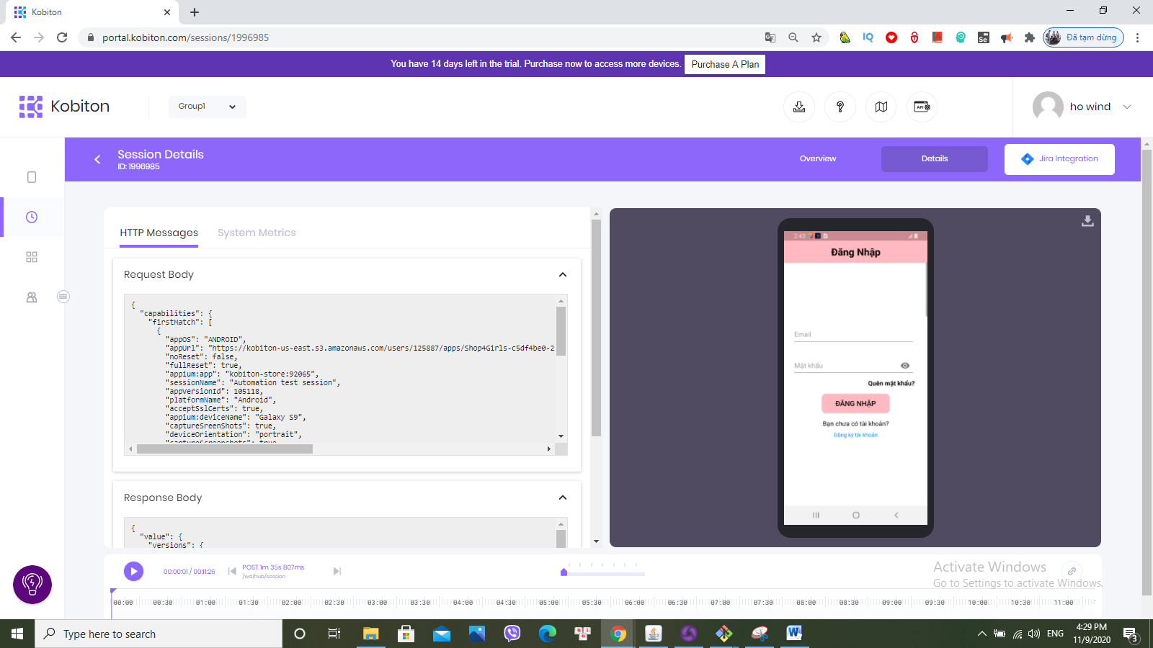

# Device management

* Điều kiện để test trên thiết bị thực:
* Máy tính hệ điều hành MacOS
* Cap USB để kết nối thiết bị di dộng với máy tính
* Thiết bị di động phải được điều chỉnh chế độ nhà phát triển (Developer)

**Bước 1:** Cài đặt Kobiton Desktop App (trên MacOS)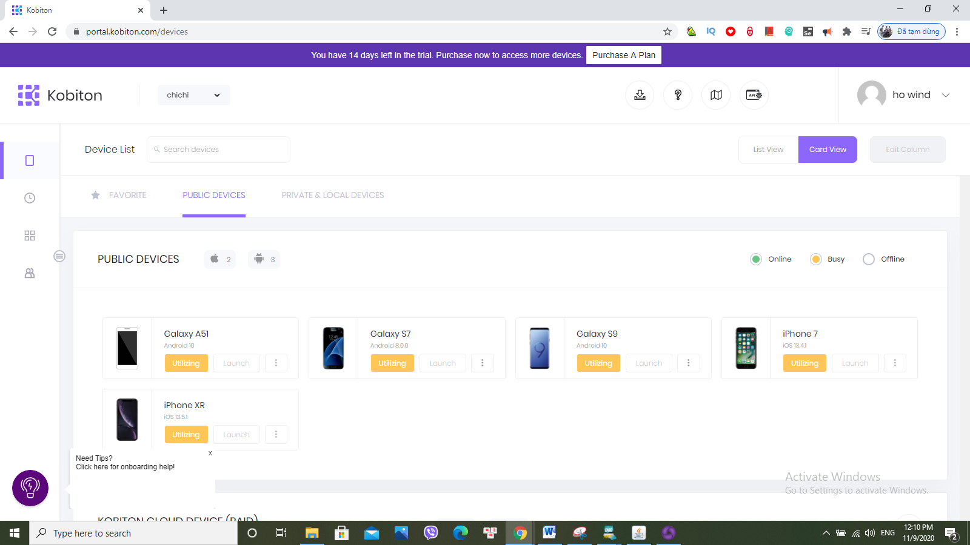

**Bước 2**: Đăng nhập bằng email và mật khẩu đăng kí kobiton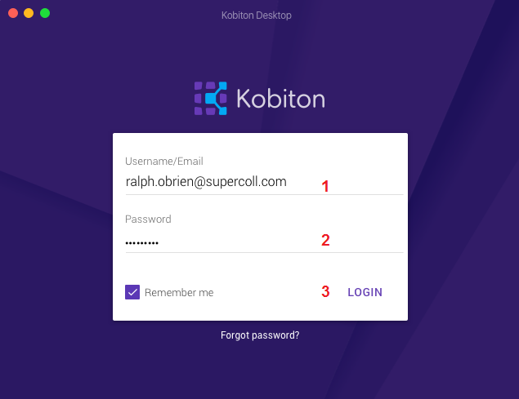

**Bước 3**: Sau khi hệ thống các thực thành công, màn hình cắm thiết bị sẽ hiển thị

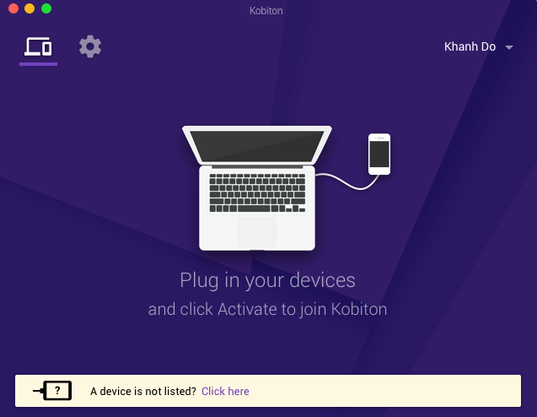

**Bước 4**: Kết nối điện thoại vào danh sách thiết bị bằng cáp USB

**Bước 5**: Click Activity và bắt đầu kiểm thử.

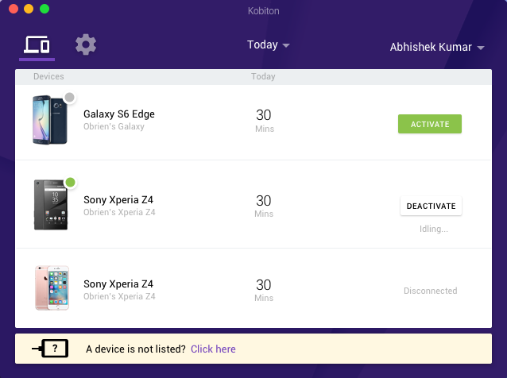

# Organization Management

Organization management cho phép bạn quản lý thiết bị và truy cập vào các phiên kiểm thử nhằm hỗ trợ các nhu cầu cần thiết trong một tổ chức với các chức năng sau:

* Tạo tổ chức:
  + Click vào Create Organization

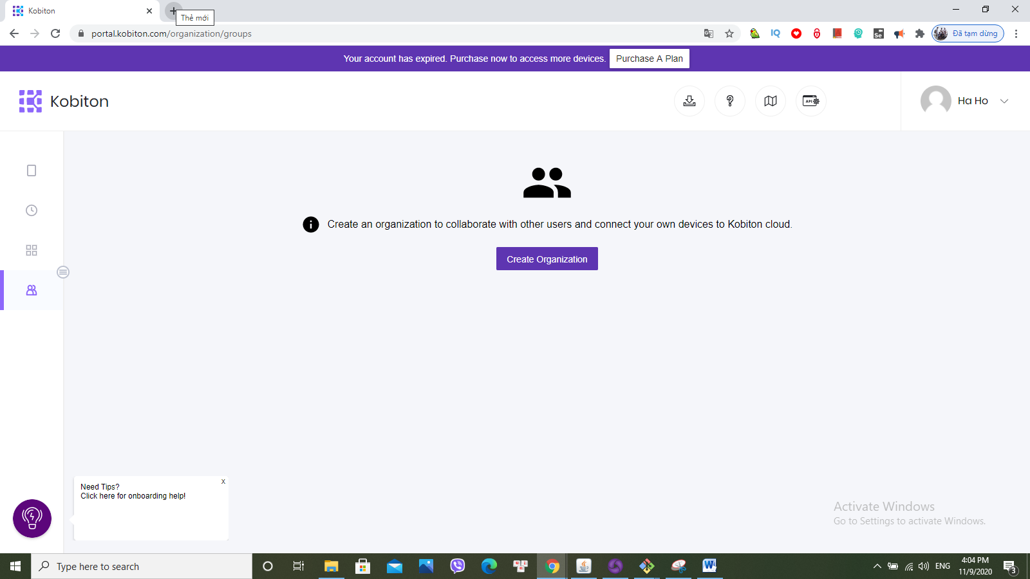

* Đặt tên và mô tả sau đó click **Create your organization**

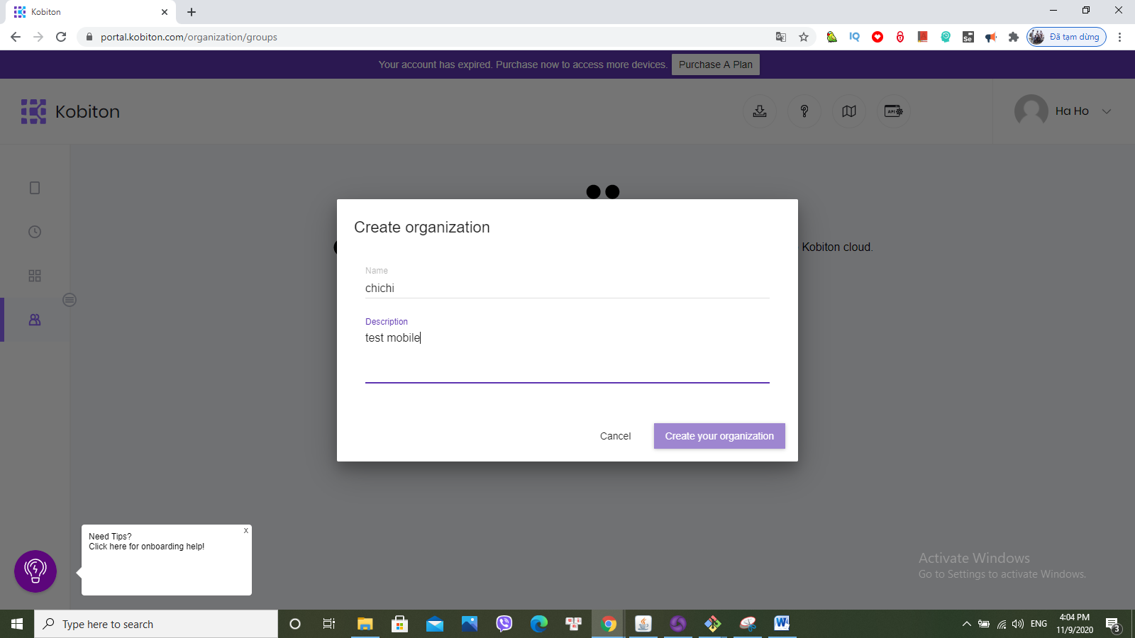

* Có thể tạo nhiều group trong tổ chức:
  + Click vào nút Add

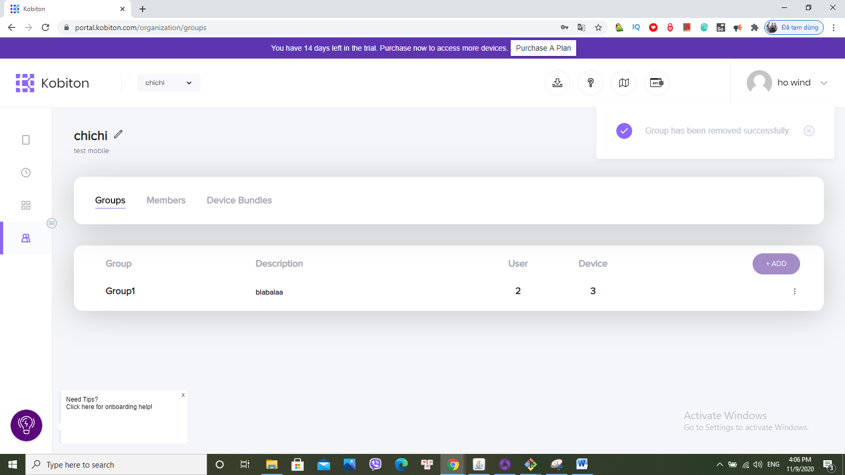

* + Thêm thông tin group, sau đó click Add. Các group sẽ được tạo, tuy nhiên ta cần phải thêm user và thiết bị kiểm thử vào group.

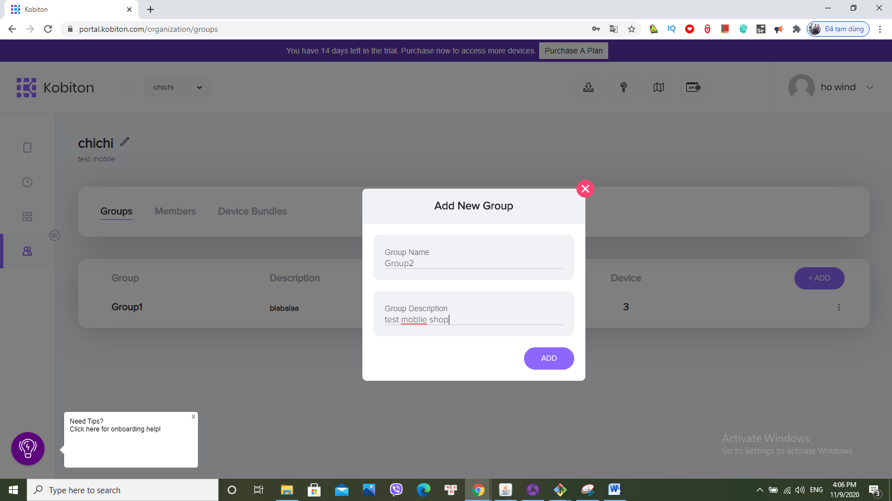

* Thêm thành viên vào tổ chức:
  + Chọn tab Member -> click Add -> màn hình sẽ hiển thị như ảnh
  + Điền email thành viên cần mời -> click INVITE

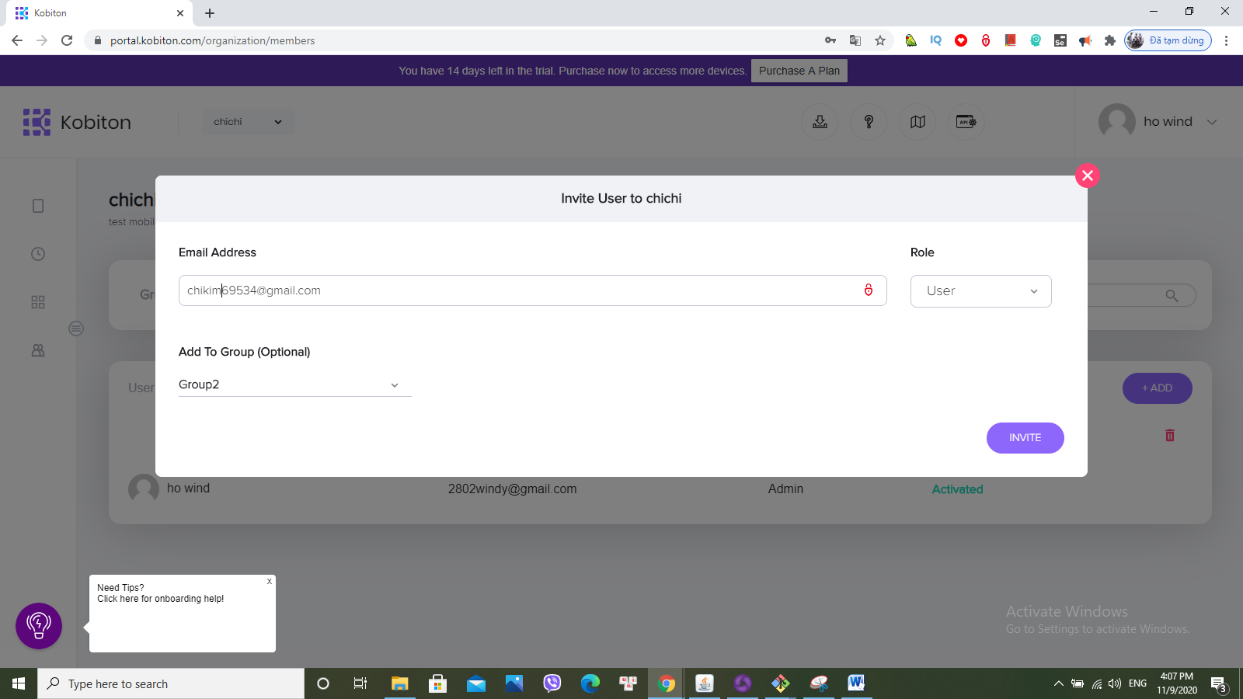

* + Sau khi mời, đợi phản hồi

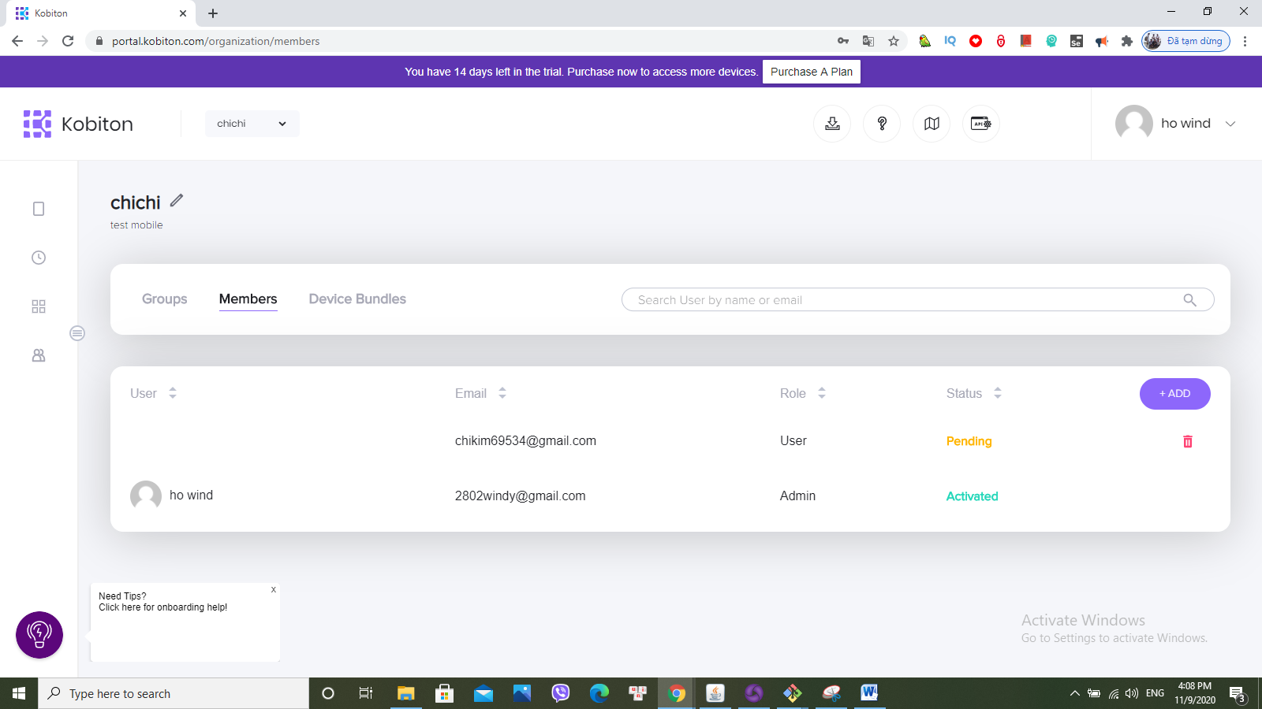

* Thêm thành viên vào Group:
  + Click vào Assign Members

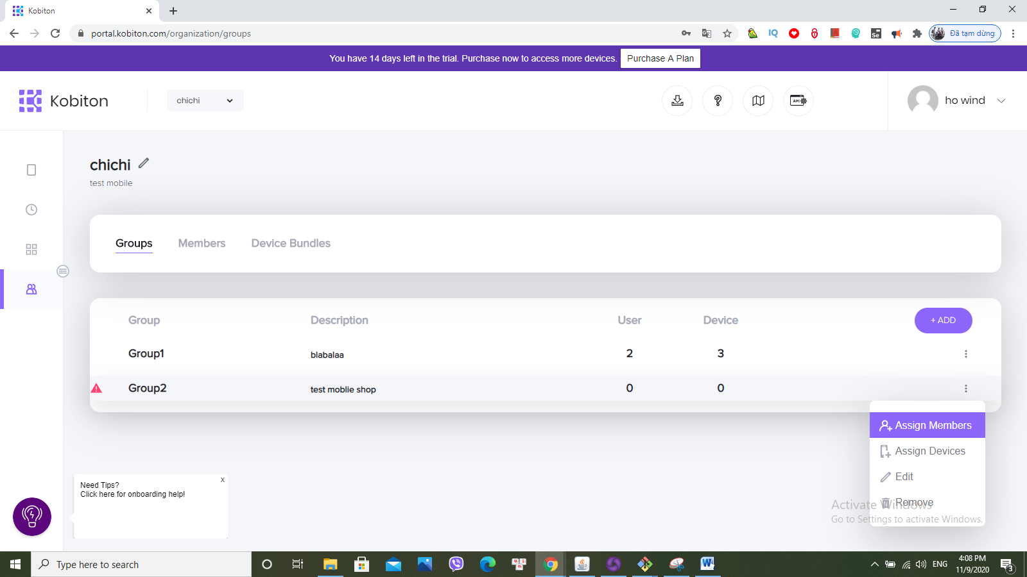

* + Chọn thành viên -> Click vào Update

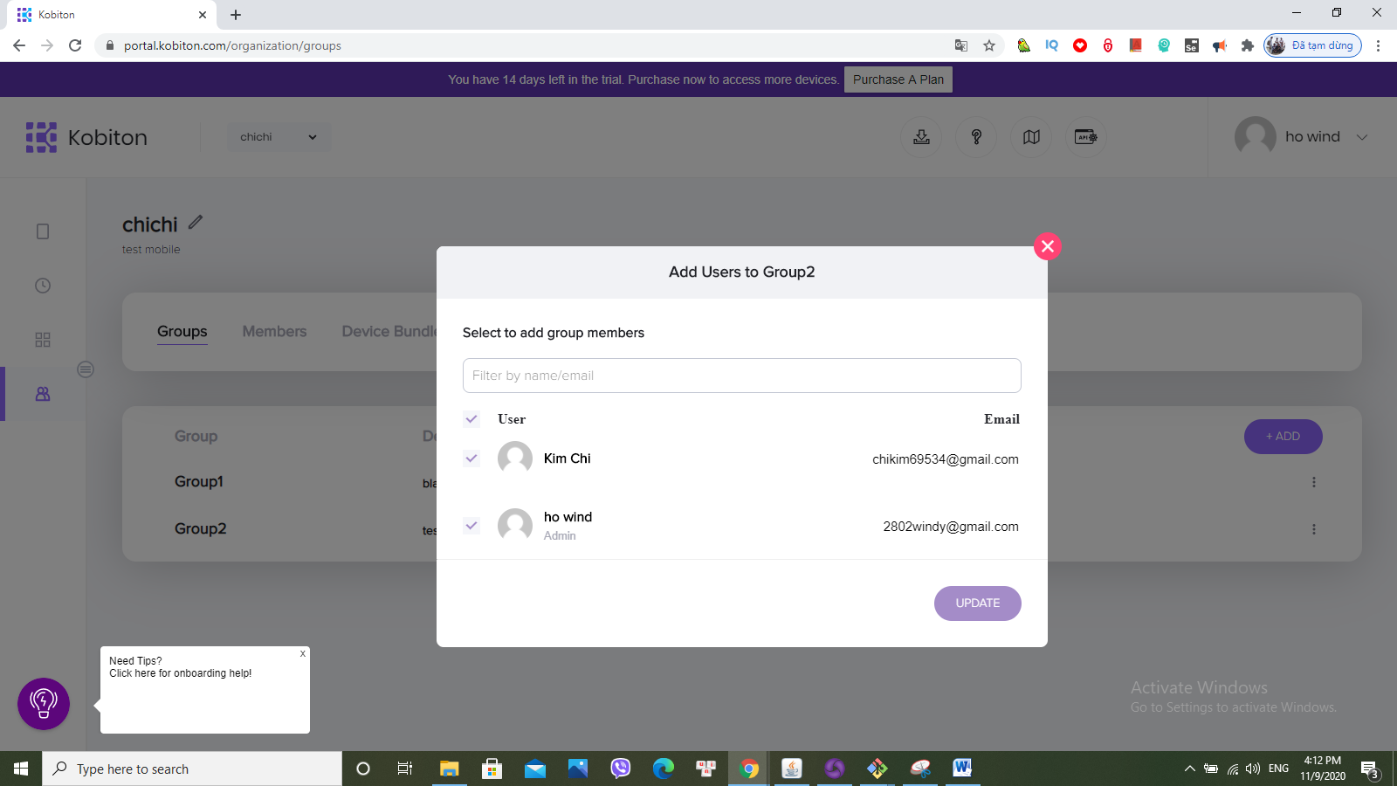

* Thêm (chỉ định) các thiết bị Kobiton vào tổ chức

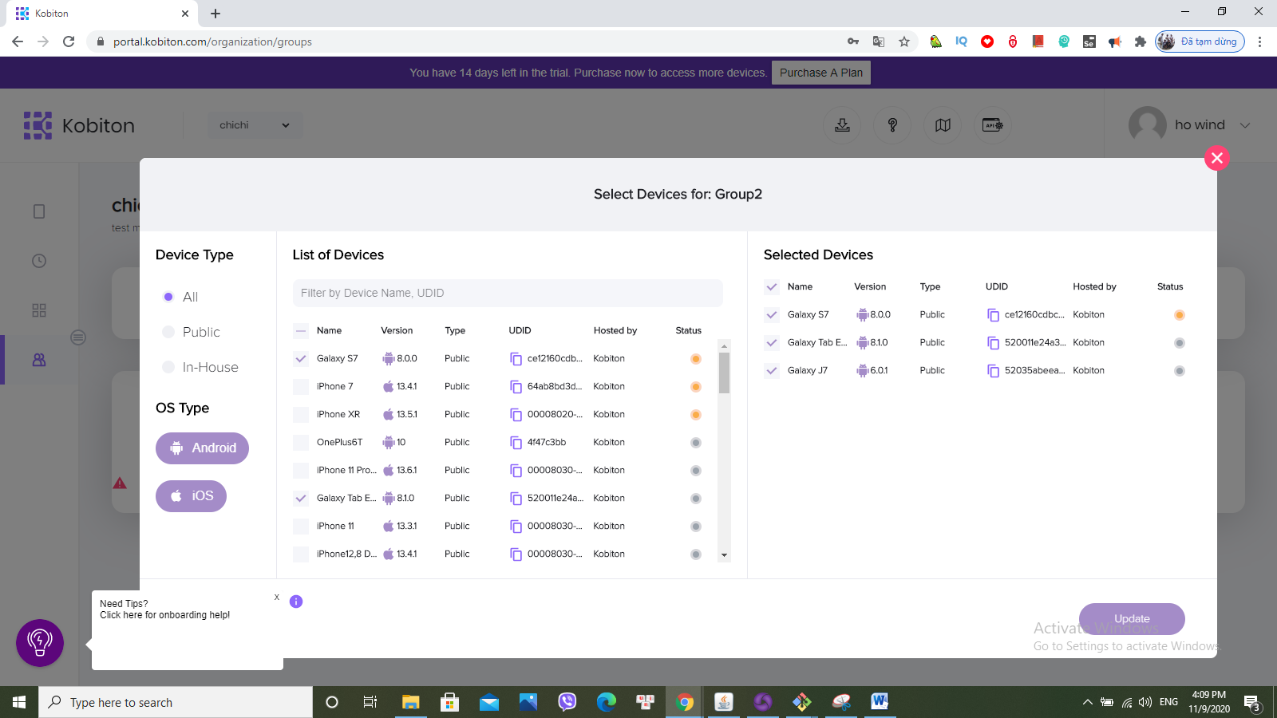

* Cho phép truy cập và quản lý các phiên kiểm thử theo vai trò người dùng (admin/user)
* *Admin:* Có thể xem và chạy kiểm thử trên tất cả thiết bị public của Kobiton và thiết bị thực từ tổ chức hoặc User.
* *User:* Có thể xem và chạy kiểm thử trên các thiết bị được chỉ định bởi Admin và thiết bị thực của chính họ.

